Documento de Especificação de Requisitos
Sistema de Agendamento e Prontuário para Clínicas Pequenas
Projeto Integrador — Engenharia de Requisitos
Este documento apresenta a especificação de requisitos do Sistema de Agendamento e Prontuário para Clínicas Pequenas, contemplando o mapeamento do processo de negócio, as funcionalidades do sistema, os requisitos funcionais, os requisitos de dados, as regras de negócio e os requisitos de qualidade, conforme a norma ISO/IEC 25010.

Descrição das necessidades do cliente
Gostaria de um sistema para organizar a agenda e o prontuário do meu consultório, que hoje é controlado de forma manual, por planilha e WhatsApp. Os pacientes devem ser cadastrados com nome, documento de identificação, data de nascimento, telefone, e-mail, endereço e informações clínicas relevantes, como alergias e condições preexistentes.
O agendamento das consultas deve ser feito diretamente no sistema, que precisa impedir que dois pacientes sejam marcados no mesmo horário. Quando uma consulta é agendada, o sistema deve enviar automaticamente uma confirmação ao paciente e, um dia antes, um lembrete, para reduzir o número de faltas.
Durante o atendimento, preciso registrar anotações da sessão vinculadas ao paciente e consultar rapidamente o histórico de atendimentos anteriores. Ao final de cada consulta, quero registrar se o pagamento foi feito ou está pendente, e no fim do mês visualizar um resumo com o total de atendimentos e o faturamento.
Como os dados envolvem informações de saúde, é importante que o acesso ao sistema seja protegido por login e senha, restrito aos profissionais autorizados, e que essas informações estejam de acordo com a Lei Geral de Proteção de Dados. Caso o consultório venha a contar com um perfil administrativo além do profissional, cada um deve ter acesso apenas ao que for necessário para sua função.
O sistema deve funcionar tanto no computador quanto no celular, com uma interface simples, já que nem sempre há tempo ou familiaridade técnica para lidar com sistemas complexos entre um atendimento e outro.

a) Mapeamento do Processo "TO-BE" (BPMN)
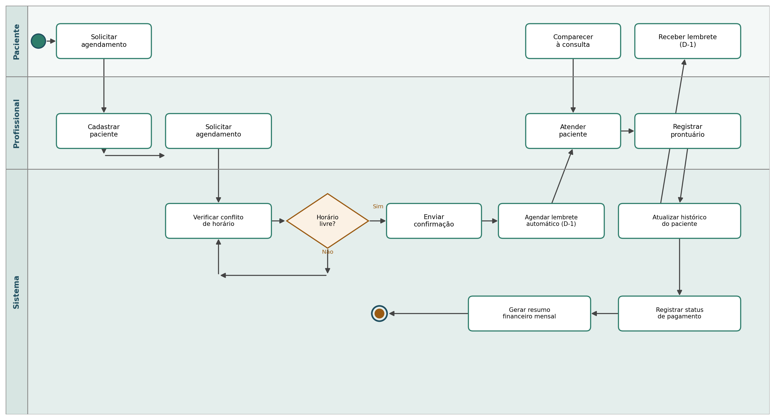
O processo é composto por três raias: Paciente, Profissional e Sistema. O fluxo inicia com a solicitação de agendamento pelo paciente, passa pelo cadastro e verificação de disponibilidade de horário, confirmação e lembrete automático, atendimento e registro em prontuário, e é concluído com o registro do pagamento e a geração do resumo financeiro do período.

b) Requisitos do Sistema

b.1) Funcionalidades (F)
- F1 – Cadastro de Pacientes (Entrada)
- F2 – Agendamento de Consultas (Entrada/Processamento)
- F3 – Notificação de Consultas (Processamento/Saída)
- F4 – Prontuário Eletrônico (Processamento)
- F5 – Controle Financeiro (Processamento)
- F6 – Histórico e Relatórios (Saída)
- F7 – Autenticação e Controle de Acesso (Entrada)

b.2) Requisitos Funcionais (RF)
F1 – Cadastro de Pacientes (Entrada)
- RF01 – o sistema deve permitir incluir dados do paciente;
- RF02 – o sistema deve permitir alterar dados do paciente;
- RF03 – o sistema deve permitir inativar o paciente (exclusão lógica), preservando prontuário e histórico;
- RF04 – o sistema deve permitir consultar dados do paciente;
- RF05 – o sistema deve permitir buscar paciente por nome ou documento de identificação;
F2 – Agendamento de Consultas (Entrada/Processamento)
- RF06 – o sistema deve permitir agendar consulta para um paciente;
- RF07 – o sistema deve permitir remarcar consulta;
- RF08 – o sistema deve permitir cancelar consulta;
- RF09 – o sistema deve verificar conflito de horário antes de confirmar o agendamento;
- RF10 – o sistema deve permitir consultar a agenda por dia ou por semana;
- RF11 – o sistema deve permitir bloquear horários na agenda (intervalos, folgas, indisponibilidades);
F3 – Notificação de Consultas (Processamento/Saída)
- RF12 – o sistema deve gerar confirmação automática do agendamento ao paciente via WhatsApp;
- RF13 – o sistema deve gerar lembrete automático de consulta via WhatsApp, enviado 24 horas antes do horário agendado;
- RF14 – o sistema deve registrar o status de envio de cada notificação (enviado, falha, pendente) e reenviar automaticamente uma vez em caso de falha;
F4 – Prontuário Eletrônico (Processamento)
- RF15 – o sistema deve permitir registrar anotação de sessão vinculada ao paciente;
- RF16 – o sistema deve permitir alterar anotação de sessão, mantendo o histórico de versões anteriores;
- RF17 – o sistema deve permitir consultar o histórico de sessões de um paciente;
- RF18 – o sistema deve permitir registrar informações clínicas gerais do paciente (alergias, condições preexistentes);
F5 – Controle Financeiro (Processamento)
- RF19 – o sistema deve permitir registrar o valor da consulta;
- RF20 – o sistema deve permitir registrar o status de pagamento (pago/pendente);
- RF21 – o sistema deve permitir consultar pendências financeiras por paciente;
- RF22 – o sistema deve gerar resumo financeiro mensal (número de atendimentos e faturamento);
F6 – Histórico e Relatórios (Saída)
- RF23 – o sistema deve exibir o histórico de atendimentos do paciente;
- RF24 – o sistema deve exibir relatório consolidado de consultas, filtrável por período, status de pagamento e paciente;
- RF25 – o sistema deve permitir exportar relatórios em formato PDF ou planilha;
F7 – Autenticação e Controle de Acesso (Entrada)
- RF26 – o sistema deve autenticar o usuário por meio de login e senha;
- RF27 – o sistema deve controlar o acesso conforme o perfil do usuário (Profissional ou Administrador);
- RF28 – o sistema deve registrar log de acessos e operações realizadas por usuário;

b.3) Requisitos de Dados (RD)
RD01 (RF01 a RF05): o sistema deve cadastrar paciente contendo nome, documento de identificação, data de nascimento, telefone, e-mail, endereço, alergias, condições preexistentes e status do cadastro (ativo/inativo).
RD02 (RF06 a RF11): o sistema deve registrar agendamento contendo identificador do paciente, identificador do profissional, data, horário, status (confirmado, remarcado, cancelado) e observações.
RD03 (RF12 a RF14): o sistema deve registrar notificação contendo identificador do agendamento, tipo (confirmação ou lembrete), canal de envio (WhatsApp), data/hora de envio e status de envio (pendente, enviado, falha, reenviado), sendo que o status "reenviado" é atribuído quando a nova tentativa (RN14) é bem-sucedida, e o status "falha" é mantido caso a nova tentativa também falhe (RN15).
RD04 (RF15 a RF18): o sistema deve registrar sessão contendo identificador do paciente, identificador do agendamento, data, anotações do profissional, informações clínicas relevantes e histórico de versões da anotação.
RD05 (RF19 a RF22): o sistema deve registrar pagamento contendo identificador da consulta, valor, status, data de pagamento e forma de pagamento.
RD06 (RF23 a RF25): o sistema deve gerar relatório contendo período de referência, status de pagamento, identificador do paciente, lista de atendimentos, lista de pagamentos e formato de exportação.
RD07 (RF26 a RF28): o sistema deve registrar usuário contendo identificador, nome, perfil de acesso (Profissional ou Administrador), senha protegida por hash e log de acessos (data, hora e operação realizada).

b.4) Regras de Negócio (RN)
RN01 – Quando o sistema receber uma solicitação de agendamento, deve verificar conflito de horário antes de confirmar. (RF06, RF09)
RN02 – Quando houver conflito de horário, o sistema não deve permitir a confirmação, devendo solicitar a escolha de outro horário. (RF09)
RN03 – Quando um agendamento for confirmado, o sistema deve gerar automaticamente a confirmação ao paciente. (RF06, RF12)
RN04 – Quando um agendamento for confirmado, o sistema deve agendar o envio do lembrete automático para 24 horas antes da consulta. (RF06, RF13)
RN05 – Quando uma consulta for realizada, o profissional deve registrar a sessão antes de encerrar o atendimento no sistema. (RF15)
RN06 – Quando uma sessão for registrada, o sistema deve atualizar o histórico do paciente. (RF15, RF17, RF23)
RN07 – Quando uma consulta for concluída, o sistema deve permitir o registro do status de pagamento. (RF20)
RN08 – Quando o status de pagamento for registrado como pendente, o sistema deve mantê-lo disponível na consulta de pendências até que seja atualizado para pago. (RF20, RF21)
RN09 – Ao final de cada mês, o sistema deve consolidar os atendimentos e pagamentos do período no resumo financeiro. (RF22)
RN10 – Quando uma consulta for cancelada com menos de 24 horas de antecedência, o sistema deve sinalizar o cancelamento tardio no histórico do paciente. (RF08)
RN11 – O sistema deve permitir o acesso a dados de prontuário e informações do paciente somente a usuários autenticados. (RF26)
RN12 – O usuário com perfil Profissional deve visualizar apenas os pacientes e agendamentos vinculados a ele; o usuário com perfil Administrador tem acesso completo ao sistema. (RF27)
RN13 – Todo acesso a dados de prontuário deve gerar um registro no log de acessos. (RF28)
RN14 – Quando o envio de uma notificação falhar, o sistema deve tentar reenviá-la automaticamente uma única vez, 15 minutos após a falha. (RF14)
RN15 – Quando a nova tentativa de envio também falhar, o sistema deve exibir um alerta visual na agenda do profissional responsável pelo paciente. (RF14)
RN16 – Quando um paciente for inativado (exclusão lógica), o sistema deve preservar integralmente o prontuário e o histórico de atendimentos vinculados a ele. (RF03)
RN17 – Quando uma anotação de prontuário for alterada, o sistema deve manter a versão anterior disponível no histórico de alterações. (RF16)

b.5) Requisitos de Qualidade (RQ)
Foram especificados requisitos de qualidade para 4 das 8 características definidas pela ISO/IEC 25010, selecionadas por serem as mais relevantes para um sistema que lida com dados sensíveis de saúde e é operado por profissionais autônomos sem suporte técnico dedicado: Segurança, Usabilidade, Confiabilidade e Adequação Funcional.
• Segurança
RQ01 – O sistema deve registrar a base legal aplicável ao tratamento dos dados pessoais e de saúde do paciente, quando necessário.
RQ02 – O sistema deve permitir exportar os dados cadastrais e registros do paciente em formato estruturado, mediante solicitação.
RQ03 – Ao inativar um paciente (exclusão lógica), o sistema deve anonimizar os dados pessoais identificadores não essenciais (como telefone e e-mail), preservando integralmente o prontuário e o histórico de atendimentos, conforme RF03 e RN16.
RQ04 – Os dados pessoais e de saúde dos pacientes devem ser criptografados em trânsito e em repouso.
RQ05 – O sistema deve utilizar os dados dos pacientes exclusivamente para a gestão da clínica, sem compartilhamento com terceiros não autorizados.
RQ06 – O acesso ao sistema deve ser restrito por usuário e senha, havendo dois perfis de acesso: Profissional, com acesso aos próprios pacientes e agenda, e Administrador, com acesso completo ao sistema.
RQ07 – Todo acesso a dados de prontuário deve ser registrado em log contendo identificador do usuário, data e hora do acesso.
RQ08 – As senhas dos usuários devem ser armazenadas de forma protegida por função de hash com salt, nunca em texto legível.
• Usabilidade
RQ09 – A interface deve ser simples e de fácil aprendizado, considerando que os usuários são profissionais de saúde sem familiaridade técnica avançada.
RQ10 – As principais ações (agendar, registrar sessão, consultar histórico) devem ser executáveis em no máximo 3 cliques a partir da tela inicial.
RQ11 – O sistema deve exibir mensagens de erro e confirmação em linguagem clara e não técnica.
• Confiabilidade
RQ12 – O sistema deve garantir que nenhum agendamento seja perdido ou sobrescrito em caso de falha durante o processo de confirmação.
RQ13 – O sistema deve manter disponibilidade mínima de 99% em horário comercial, definido como segunda a sexta-feira das 07h às 19h e sábado das 08h às 12h.
• Adequação Funcional
RQ14 – As funcionalidades disponibilizadas pelo sistema devem corresponder integralmente aos requisitos funcionais especificados neste documento.
RQ15 – O envio de lembretes automáticos deve ocorrer com taxa de sucesso mínima de 95%, considerando eventuais falhas de canal de comunicação.
RQ16 – O cálculo do resumo financeiro mensal deve refletir com exatidão os valores e status de pagamento registrados no período.

Escopo futuro (pós-MVP)
- Portal/aplicativo para o próprio paciente marcar, remarcar ou cancelar consultas.
- Confirmação de presença pelo paciente diretamente pelo lembrete recebido.
- Emissão automática de recibo ou nota fiscal.
- Integração com pagamento online (Pix, cartão).
- Anexação de arquivos ao prontuário (exames, laudos, imagens).
- Suporte a múltiplos profissionais em uma mesma clínica, com agendas independentes.
- Política formal de backup diário, com retenção definida e procedimento de restauração documentado.
- Integração com calendários externos (Google Calendar, Outlook).
- Módulo de telemedicina com chamada de vídeo integrada.

